РАЗДАТОЧНЫЙ МАТЕРИАЛ: КЛЮЧЕВЫЕ КОМПОНЕНТЫ

При проведении исследований с привлечением к участию сообществ (ИПУС) выделяются семь широких ключевых компонентов. Иногда мы рассматриваем эти компоненты в виде фаз или этапов, и в проведении ИПУС присутствует определенный последовательный порядок. Однако, при этом сам процесс является скорее цикличным, нежели линейным, и некоторые из элементов могут продолжаться на протяжении всего исследования с привлечением к участию сообществ.

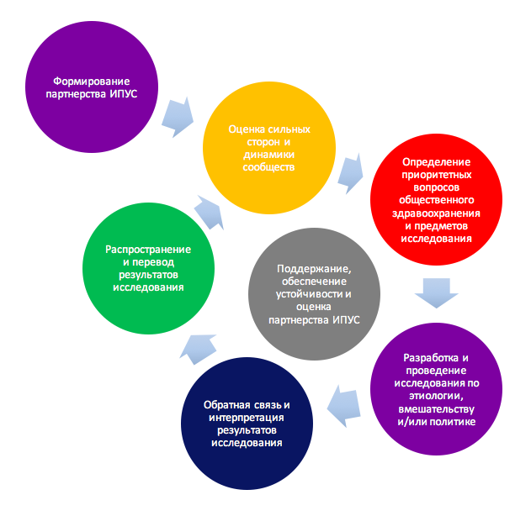
Просим вас обратить свое внимание на то, что в целях обеспечения большей ясности используется каузальный, а не этиологический пример.

Источник: "Исследования местного сообщества с участием всех заинтересованных сторон: Подход на основе партнерства к укреплению общественного здравоохранения" - онлайн курс Барбары Израиль, Криса Кумба, Роберта МакГранагама, Мичиганский учебный центр общественного здравоохранения.

